La commande blkid liste des UUIDs, les Labels et Types de toutes les partitions montées.

Utilisation
sudo blkid
vous renvoie quelque chose comme :
/dev/sda1: UUID="8bf33340-e94c-4c4c-981d-35e73f8bc65c" TYPE="ext4"
/dev/sda2: UUID="ac56a704-260b-45f5-85ac-e1b451bb79bc" TYPE="swap"
/dev/sda3: LABEL="Home" UUID="8244710a-5cce-49ad-8b93-a92b5d2e53a0" TYPE="ext4"
/dev/sda4: UUID="DCF041AFF0419126" TYPE="ntfs"
Mieux encore
sudo blkid | grep UUID=
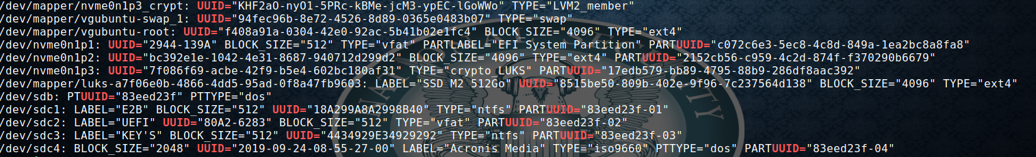
Ou alors,
ls -l /dev/disk/by-uuid
vous permet de connaître les droits d'accès, le propriétaire, la date et l'heure de création et, enfin, l'UUID.
total 0
lrwxrwxrwx 1 root root 10 oct. 22 18:05 2c313d40-6bdc-4e42-917a-b04f88764aac -> ../../sdb1
lrwxrwxrwx 1 root root 10 oct. 22 18:05 8244710a-5cce-49ad-8b93-a92b5d2e53a0 -> ../../sda3
lrwxrwxrwx 1 root root 10 oct. 22 18:05 8bf33340-e94c-4c4c-981d-35e73f8bc65c -> ../../sda1
lrwxrwxrwx 1 root root 10 oct. 22 18:05 ac56a704-260b-45f5-85ac-e1b451bb79bc -> ../../sda2
lrwxrwxrwx 1 root root 10 oct. 22 18:05 DCF041AFF0419126 -> ../../sda4

